Лабораторная работа №8: Поиск файлов. Перенаправление ввода-вывода. Просмотр запущенных процессов
Ваше Имя

1. Цель работы
Ознакомление с инструментами поиска файлов и фильтрации текстовых данных. Приобретение практических навыков: по управлению процессами (и заданиями), по проверке использования диска и обслуживанию файловых систем.

2. Задание
- Записать в файл file.txt названия файлов, содержащихся в каталоге /etc. Дописать в этот же файл названия файлов, содержащихся в вашем домашнем каталоге.
- Вывести имена всех файлов из file.txt, имеющих расширение .conf, после чего записать их в новый текстовой файл conf.txt.
- Определить, какие файлы в вашем домашнем каталоге имеют имена, начинающиеся с символа c. Предложить несколько вариантов, как это сделать.
- Вывести на экран (постранично) имена файлов из каталога /etc, начинающиеся с символа h.
- Запустить в фоновом режиме процесс, который будет записывать в файл ~/logfile файлы, имена которых начинаются с log.
- Удалить файл ~/logfile.
- Запустить из консоли в фоновом режиме редактор gedit.
- Определить идентификатор процесса gedit, используя команду ps, конвейер и фильтр grep. Как ещё можно определить идентификатор процесса?
- Изучить справку (man) команды kill, после чего использовать её для завершения процесса gedit.
- Выполнить команды df и du, предварительно получив более подробную информацию об этих командах с помощью man.
- Воспользовавшись справкой команды find, вывести имена всех директорий, имеющихся в вашем домашнем каталоге.

3. Выполнение лабораторной работы

3.1. Перенаправление ввода-вывода
Сначала записываем список файлов каталога /etc в файл file.txt с помощью перенаправления >:

ls /etc > file.txt
Затем добавляем список файлов домашнего каталога в конец того же файла, используя >>:

ls ~ >> file.txt

3.2. Фильтрация текста с помощью grep
Извлекаем строки, оканчивающиеся на .conf, и сохраняем их в conf.txt:
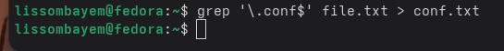
grep ‘.conf$’ file.txt > conf.txt
Проверяем содержимое conf.txt командой cat:
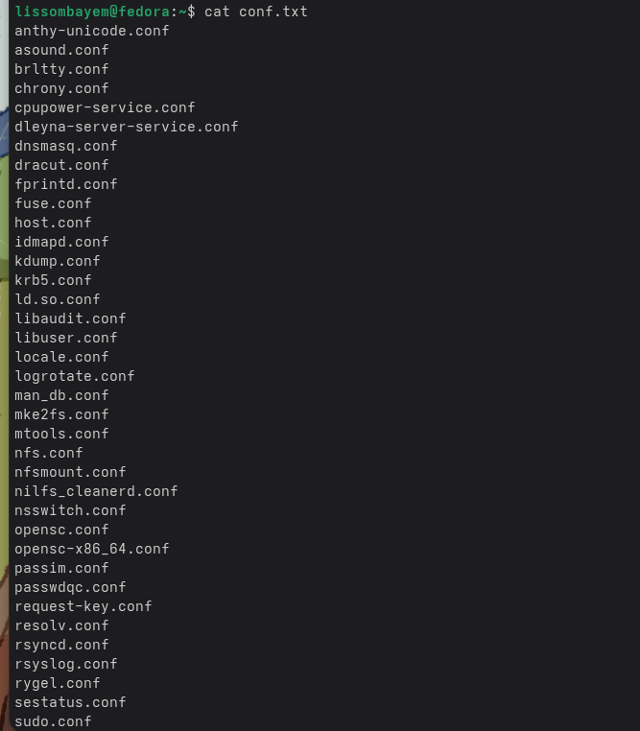
cat conf.txt

3.3. Поиск файлов по шаблону в домашнем каталоге
Выводим имена файлов, начинающихся с c, с помощью ls -d ~/c*:

ls -d ~/c*

3.4. Постраничный вывод результатов поиска
Ищем в каталоге /etc файлы, имена которых начинаются с h, и выводим постранично через less:
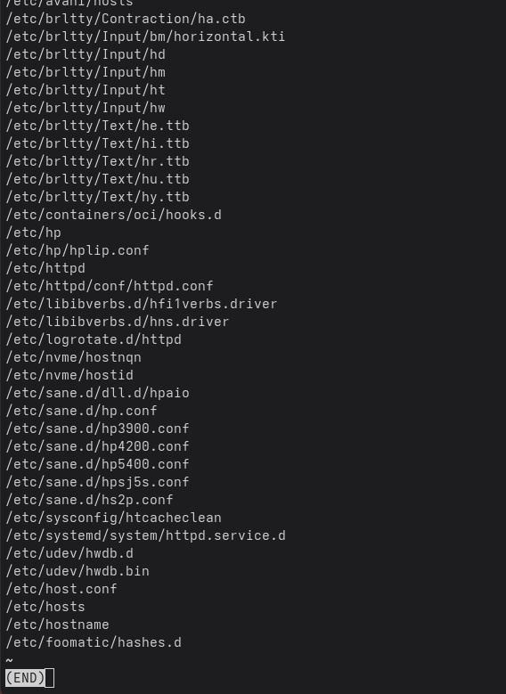
find /etc -name ’h*’ -print | less

3.5. Запуск процесса в фоновом режиме
Запускаем поиск файлов, начинающихся с log, и записываем результат в ~/logfile в фоне:
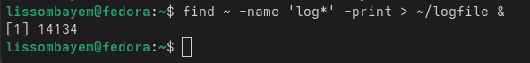
find ~ -name ’log*’ -print > ~/logfile &
Команда jobs показывает список фоновых задач:
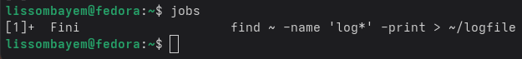
jobs
Удаляем созданный файл ~/logfile:
rm ~/logfile

3.6. Управление процессом gedit
Запускаем gedit в фоновом режиме:
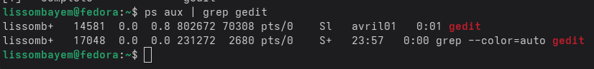
gedit &
Определяем PID процесса gedit с помощью ps aux | grep gedit:

ps aux | grep gedit
Завершаем процесс командой kill <PID> (вместо <PID> подставляем реальный номер):

kill PID

3.7. Изучение справочных страниц
Команда man kill показывает опции утилиты kill:
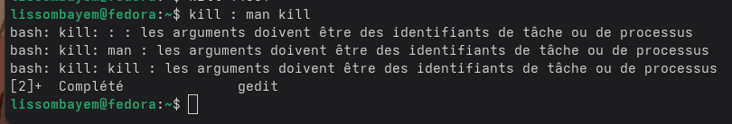
man kill
Аналогично изучаем man df, man du, man find (на экране — пример для df):
man df
man df

3.8. Анализ использования диска
df -h показывает размер каждого смонтированного раздела:
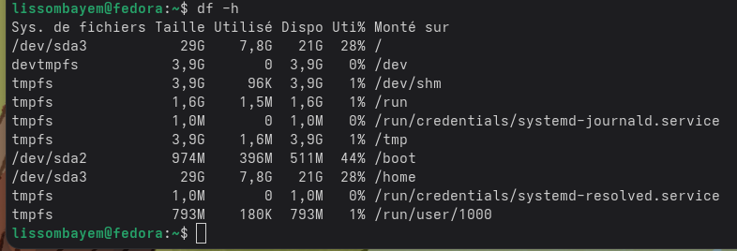
df -h
du -sh ~ показывает объём, занимаемый домашним каталогом:
du -sh ~

3.9. Вывод всех подкаталогов домашнего каталога
С помощью find ~ -type d перечисляем все директории (включая поддиректории):
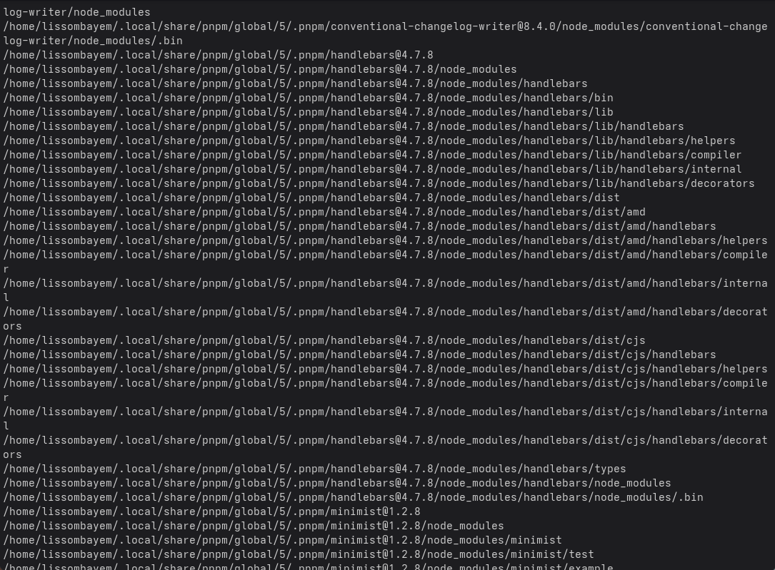
find ~ -type d

3.10. (Дополнительно) Утилиты top и htop
top отображает динамический список процессов:
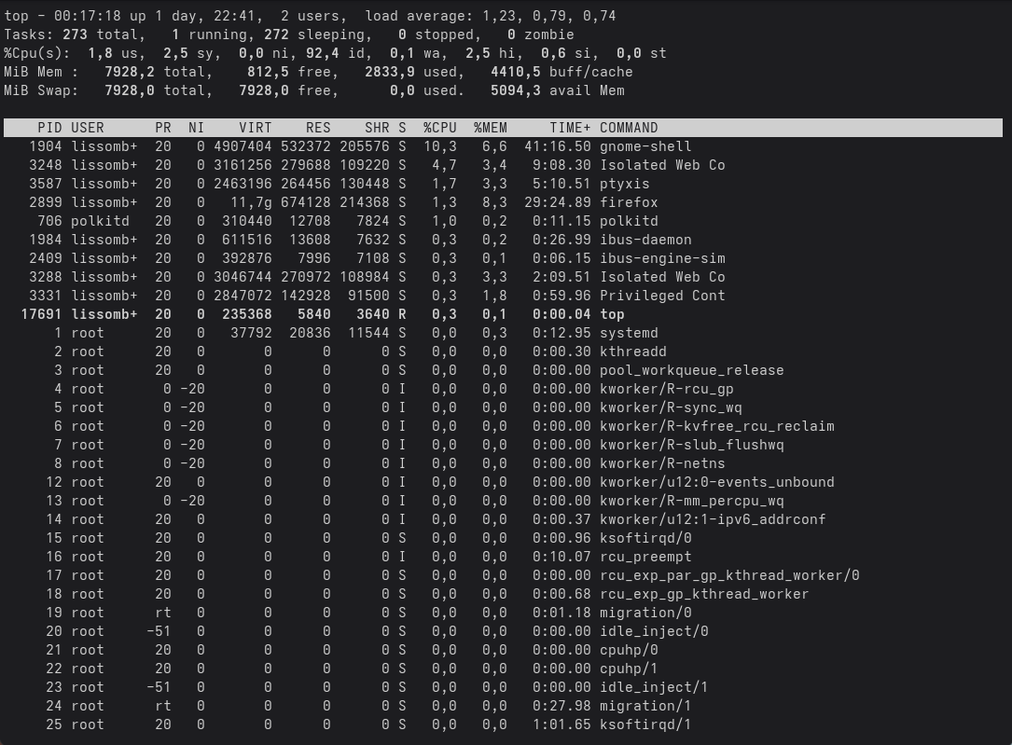
top
htop (если установлен) предоставляет более удобный интерфейс:
htop
htop

4. Выводы
В ходе выполнения лабораторной работы были освоены: перенаправление потоков ввода-вывода (>, >>), использование конвейеров (|), поиск файлов с помощью find и grep, управление процессами (фоновый режим, jobs, kill), а также анализ дискового пространства (df, du). Полученные навыки необходимы для эффективной работы в командной строке Linux.

5. Ответы на контрольные вопросы
- Какие потоки ввода-вывода вы знаете?
stdin (0) — стандартный ввод (клавиатура), stdout (1) — стандартный вывод (экран), stderr (2) — стандартный вывод ошибок (экран).
- Объясните разницу между операциями > и >>.
> перенаправляет stdout в файл, перезаписывая его; >> добавляет вывод в конец файла.
- Что такое конвейер (pipe)?
Конвейер (|) соединяет stdout одной команды с stdin следующей.
- Что такое процесс? Чем он отличается от программы?
Программа — это исполняемый файл; процесс — экземпляр выполняющейся программы с собственной областью памяти и контекстом.
- Что такое PID и GID?
PID (Process ID) — уникальный идентификатор процесса; GID (Group ID) — идентификатор группы владельца.
- Что такое задания (jobs) и какая команда позволяет ими управлять?
Задание — процесс, запущенный из оболочки. Команда jobs выводит список заданий; fg, bg, kill управляют ими.
- Найдите информацию об утилитах top и htop. Каковы их функции?
top показывает активные процессы в реальном времени; htop — улучшенная версия с интерактивным интерфейсом.
- Назовите и дайте характеристику команде поиска файлов. Приведите примеры использования.
find — рекурсивный поиск по критериям (имя, тип, размер и т.д.). Примеры: find ~ -name "*.txt", find / -type d -name "backup".
- Можно ли по контексту (содержанию) найти файл? Если да, то как?
Да, с помощью grep -r "шаблон" /путь (рекурсивный поиск внутри файлов) или find ... -exec grep ... {} \;.
- Как определить объём свободной памяти на жёстком диске?
Командой df -h.
- Как определить объём вашего домашнего каталога?
Командой du -sh ~.
- Как удалить зависший процесс?
Использовать kill <PID> или kill -9 <PID> для принудительного завершения.

Список литературы
- Страницы руководства Linux (man find, man grep, man ps, man kill, man df, man du, man top, man htop).
- Курс «Архитектура компьютеров и операционные системы».

